**Projeto Semáforo com o microcontrolador arduino**

**Materiais necessários**

1 protoboard;

1 led azul;

1 led verde;

1 led vermelho;

3 resistores de 220 ohms;

1 arduino Uno R3;

7 jumpers macho-macho.

**Esquema de Ligação**

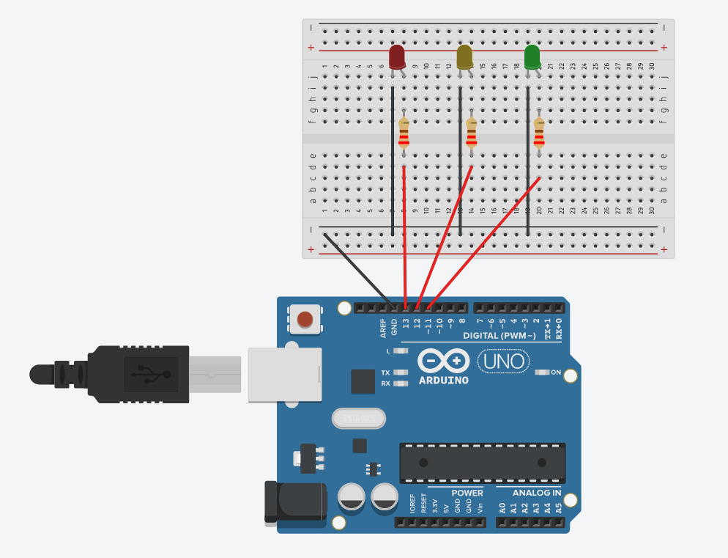

Obs: Você não precisa necessariamente montar o projeto físico. A sugestão é de utilizar o simulador Tinkercad, que é um simulador online muito utilizado nas aulas de robótica, IoT e nas Universidades.